Projektbeschreibung:

**Projekttitel:**

2D Unity-Platform Fighting Sidescroller Game

**Projektteilnehmer:**

Christian Klein

Daniel Ennagi

Bao Anh Nguyen

Rubin Kallugjeri

**Projektkoordination:**

*(Betreuer von der FH-Seite)*

Gerhard Dinhof

**Kontaktperson:**

*(wird in den meisten Fällen derTeambetreuer sein)*

Gerhard Dinhof

**Kurzfassung / Abstract:**

Das Projekt dieses Semesters umfasst die grundlegenden Bestandteile der Entwicklung eines 2D Sidescroller-Videospiels mit Kampfsystem mit nahezu vollständig neuem intellektuellem Eigentum.  
Zur Entwicklung des Spieles selbst wurde die Engine „Unity“ vordefiniert.

Als Ziel des Semesters wurde eine erste Tech-Demo mit 3-5 Level, 1 Spielercharakter und 3 Gegnern festgelegt.  
Darin enthalten waren Input-Funktionalität via Keyboard und die Output-Funktionalität einer graphischen Darstellung via Monitor in Pixel-Art, sowie grundlegende Bausteine der inneren Spiellogik.

Zum Kampfsystem sollte für die erste Etappe des potenziell semesterübergreifenden Projektes grundlegendes Kollisionsverhalten, grundlegendes Gameplay, praktische Unterscheidung zwischen Spieler und NPC und die Vorbereitung für Erweiterung hinzuzählen.

**Ausführliche Projektbeschreibung:**

Das Projekt wurde so organisiert, dass wöchentliche Meetings abgehalten wurden, die zunächst den aktuellen Stand abklärten, dann auf Probleme eingingen und danach fortfahrende Schritte abklärten.

Für die Entwicklung des Videospiels wurde ein vollständig neues intellektuelles Eigentum erstellt, welches die meisten für Konsumenten relevanten Elemente des Endprodukts beschreiben sollte.  
Dazu zählte das Erstellen eines franchisefähigen Designs, das Zielgruppe, Markttrend, innere Konsistenz und Fortführbarkeit berücksichtigt.  
Das heißt Charaktere, Spielwelt, Plot&Story, sowie gameplaytechnische Elemente waren nahezu komplett neue Konzepte, bzw. neue Interpretationen bestehender Grundideen.  
(z.B. Jump&Run Genre, aber originelle Gameplay-Ideen)

Bei der Erstellung wurden für den Markt gängige Designmethoden verwendet, wie die Sammlung von Referenzmaterial, Skizzieren und Niederschreiben, sowie gezielte Zielrahmenübertritte in der Erstellung des Referenzmaterials zur erweiterten Übersichtsgestaltung.

Zur Erstellung und Animation der Pixel-Art wurde unter anderem das Programm „Aseprite“ verwendet.  
Beim Herstellungsprozess wurde kooperativ gearbeitet, um Qualität und Funktionalität der Produkte zu gewährleisten.  
Die Sprites wurden frameweise und durch die Engine animiert, um ein optimales Ergebnis zu erzielen.

Für die Level-Bausteine und Hintergründe wurden transparente JPEG Dateien mittels paint.net verarbeitet.

Es wurde editierte Hintergrundmusik hinzugefügt und ein Soundeffekt-System vorbereitet.

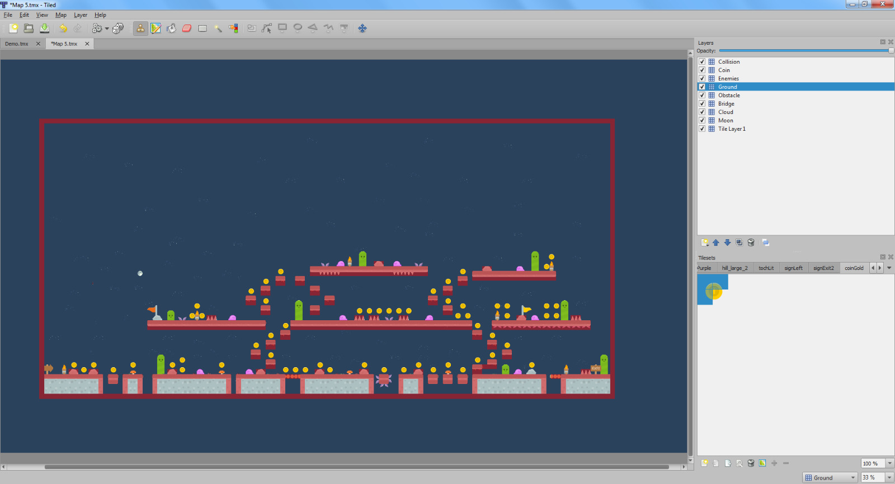

Das Gameplay umfasst nun eine Kollisionsbehandlung, Gravitation, Lauf- und Sprungmechanik, Projektil-System, Vorbereitung für ein Schadenssystem und weitere essenzielle Bausteine.

Das Endprodukt des Zusammenspiels zwischen Design und Entwicklung ergab das Spiel „Cube Cat Adventures“.  
Ein Spiel, bei dem es sich um originelle Fabeltiere handelt, welche die Form eines Würfels besitzen und einzigartige Fähigkeiten besitzen, die komplexe und ansprechende Spielmechaniken ermöglichen, die sich nahtlos mit Genre, Plot und Story vereinbaren lassen.

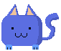

Für die weiteren Schritte des Projektes existieren bereits weitere Konzepte und auch Referenzmaterial.  
Die Story ist mindestens für die nächsten 25 Level ausgearbeitet und enthält bereits Ideen mit Ansätzen für Gameplaymechaniken für 3 Hauptcharaktere und mehr als 10 weitere Gegner.

Das Gameplay wurde mit den Eigenschaften eines Microsoft XBOX-Controllers im Gedächtnis entworfen, weswegen sich die spätere Implementierung von Controller-Support und die Portierung auf Geräte wie X.B.O.X, PlayStation4, Nintendo Switch und Nintendo New 2DS XL, bzw. andere Konsolen einfacher gestalten wird.

Für das Kampfsystem existieren bereits vollständig ausgearbeitete Konzepte für Combo-, Parcour- und diverse andere Skill-Systeme.

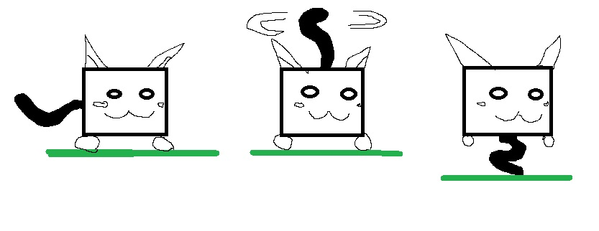

Für das Leveldesign sind ebenfalls weitere Elemente, wie z.B. die Ausnutzung der quadratischen Form der Charaktere in den Spielmechaniken, sowie vollständige Designkonzepte, Ideen für Bossfights und Cutscenes, geplant

**Erwähnenswerte Ereignisse bei der Durchführung:**

*(Hier alles hinein, was sonst nirgends dazu passt. Kann zu tun haben mit:*

*Projektplanung, Projektablauf, Erfahrungen, besondere Vorkommnisse, …)*

Da sich herausgestellt hatte, dass physische Meetings praktisch nicht realisierbar waren, wurde eine Online-Kommunikationsstruktur aufgebaut.

Zu unseren Medien zählten unter anderem Slack, What’s App, Skype, DropBox und Google Drive.

Bei der Entwicklung des Spielkonzeptes und dessen Umsetzung stellte sich heraus, dass es wesentlich mehr Arbeit ist, eine völlig neue Idee zu realisieren, als etwas bereits Bekanntes zu kopieren.  
Es musste sehr viel Referenzmaterial geschaffen werden, um die Umrisse der Konzepte festzulegen, sodass das Endprodukt den erdachten Vorstellungen entsprach.  
Hierbei haben sich rege Kommunikation und kooperative Arbeit als besonders Zielführend bewiesen. Schriftliche und bildliches Material bildeten dabei ein hervorragendes Fundament.

**Projektrahmen:**

**Studiengang**: Bachelor Informatik

**Semester**: 2

**Jahr**: 2017

**Lehrveranstaltung**: IT-Projektarbeit

**Status**: Milestone Tech-Demo erreicht

**Projektaufwand:**

Stunden gesamt: 206,07 Stunden

**Auftraggeber / Firmenbeteiligungen:**

**Auftraggeber:**

Keiner

**Projekttypus:**

Eigenes Projekt

**Projektdaten:**

Link zur Dropbox

https://www.dropbox.com/home/2D-Fighting%20Game%20Unity

**Projektumfeld:**

Entwicklung eines Spiels mit den Kernkomponenten in Unity.  
Sprache: C#. Grafische Referenzmaterialien sind OpenSource oder fallen unter Fair Use.

Anderes grafisches Material wurde mit den Programmen paint.net und Aseprite erstellt bzw. geändert und modifiziert. Für das Level-Design wurde Tiled Map Editor verwendet.

Kommunikation: Skype, WhatsApp, Telefonie.  
Datentransfer und erweiterte Kommunikation: DropBox, GoogleDrive, WhatsApp

